ATIVIDADE COLAB

Exercicio 1

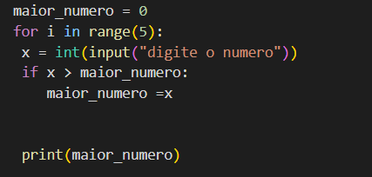

Exercicio 2

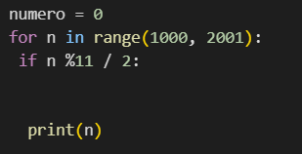

Exercicio 3

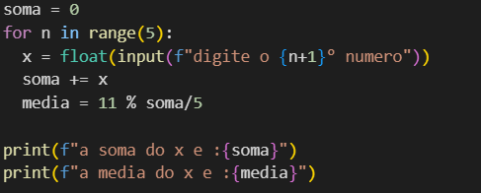

Exercicio 4

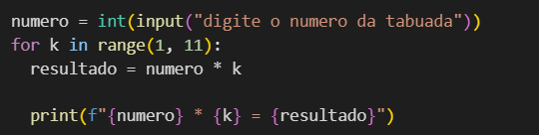

Exercicio 5

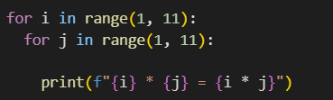

Exercicio 6

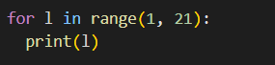

Exercicio 7

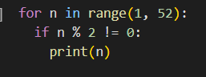

Exercicio 8

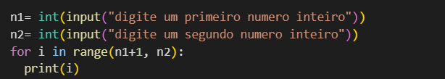

Exercicio 9

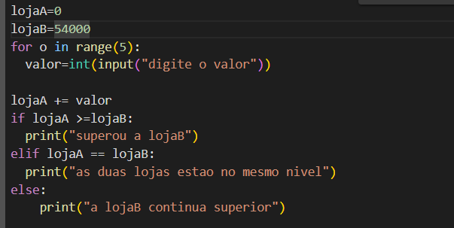

Exercicio 10

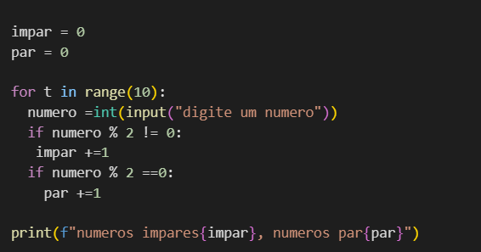

Exercicio 12

